企业员工信息管理系统的设计与实现

需求说明书

### 引言

* 1. 目的

通过该系统，可以对员工信息管理工作以及考勤工作进行信息化管理，加强上下级之间的联系，有效地记录并查询员工信息、考勤等情况，使企业的员工管理更加高效。

* 1. 背景

1. 随着电子信息的飞速发展，计算机已经融入到了生活的各个方面，越来越多的企业开始使用电子计算机来对企业进行管理，信息化的时代已经到来，各个企业无论大小都需要一个信息化的管理系统来对自己公司内部的员工信息进行管理，企业员工信息管理系统是一个针对此问题而进行开发的系统，使得公司的员工管理步入现代化，开启了一个新的管理模式。
   1. 参考资料

Tomcat 技术资料：<http://tomcat.apache.org/>

### 任务概述

本系统针对的是企业员工信息管理系统设计的，根据需求分析，系统分为两大功能模块：管理员模块和普通员工模块。如图所示：

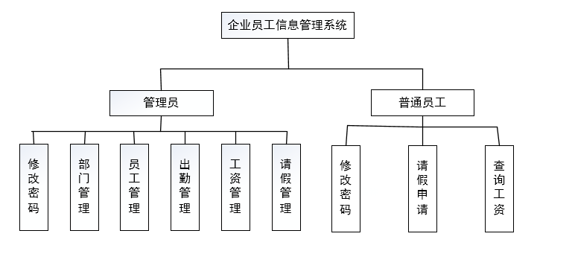

功能结构图

1. **管理员模块又分为六个子模块，以下是六个模块的详细说明：**

修改密码：管理员用来修改自己的密码，防止因为密码的泄漏而造成用户信息的泄漏，提高系统的安全，

部门管理：用来管理企业的部门信息，便于对员工进行分类管理。

员工管理：用来管理员工的基本信息，及时对员工的基本信息进行管理，便于企业掌握目前的员工状态，对员工做出合理的安排。

出勤管理：用来管理员工的出勤信息，及时对员工的出勤天数进行录入与修改，便于对员工应得的工资做出合理的安排。

工资管理：用来管理员工的工资信息，根据员工的出勤天数以及工作进行工资录入，及时更新员工的工资，有利于员工的安定，促进企业的发展。

请假管理：用来对员工的请假进行审核，关注员工的请假信息，并及时做出回复，加强对员工当前状态的了解。

1. **员工用户分为三个子模块，以下是三个模块的详细说明：**

修改密码：及时修改自己的密码，防止自己的信息造成泄漏。

请假申请：在系统中提出自己的请假申请，填明请假时间级原因，便于管理员做出合理的安排。

查询工资：能够及时查询自己的工资信息。

**目标**

该系统主要是方便企业对员工信息的管理，主要包括一下几个方面：

能够对部门信息进行管理，方便添加、 修改、删除部门信息，来适应企业今后的发展；

对员工信息进行管理，方便对员工的归属部门，以及员工的基本信息进行录入、管理等操作，实现规范化管理；

对员工的出勤、工资等信息进行电脑化管理，方便企业的一体化管理。

保证员工信息的安全、完整，避免造成信息的泄漏， 员工造成不必要的损失。

熟练地运用和掌握JavaWeb技术和MySql数据库编程，进行系统的程序代码编写、调试运行以及功能测试

### 需求规定

本系统主要针对的是企业员工的信息管理项目而设计。在项目的确立之初，通过与企业管理人员的相互交流，发现了目前所用系统中所存在的一些问题，并对其进行研究，根据企业对员工信息管理方面的需求，做出了以下几方面的需求分析。

### 系统功能需求

系统用户分为两级：管理员与普通员工。系统采用基于Web技术的B/S框架进行设计，确立了企业员工信息管理系统主要功能需求有以下几个方面：

1. 管理公司员工的基本信息：

员工基本信息管理主要负责对员工的基本信息进行管理与更新，基本信息包括姓名，性别，年龄，职位，部门，是否领导，帐号，密码。通过对基本信息的管理，可以清楚的了解员工的信息，及时对员工信息的更新，有助于增加企业对员工的管理。普通员工只能修改自己的密码，不用更改其他信息。

1. 管理公司的部门信息：

公司部门信息的管理主要用于对员工进行分类，分布于各个部门之下，能够及时并准确的找出该员工目前的工作状态。部门管理主要包括添加部门以及添加子部门，删除部门等操作，便于及时更新部门信息。

1. 管理员工的出勤信息：

员工出勤信息的管理主要用于对员工的出勤月份以及天数进行管理，便于计算员工的工资等。出勤信息主要包括月份，天数以及员工姓名，管理员可以录入员工的出勤天数，普通员工只能查看而不能进行更改。

1. 管理员工的工资信息：

员工工资信息的管理主要用于对员工的每个月的工资进行管理，便于对员工的工资进行管理。工资信息主要包括月份，金额以及员工姓名，管理员可以录入员工的工资信息，普通员工只能查看而不能进行更改。

1. 员工的请假审核信息：

员工的请假审核主要用于管理员对员工的请假进行审核并加以回复，便于对员工的请假进行管理。请假主要包括姓名，开始时间，结束时间，请假事由，审核状态以及回复信息，管理员进行回复时说明是否批准以及回复信息，使员工有一个直观的了解，员工可以进行请假申请并查看自己当前请假的状态。

### 管理员用例图

管理员是系统的管理者，其中包括六大功能模块，管理员拥有系统的最高权限，可以操作部门、员工、工资等信息，对所有的信息进行更改，适应公司的变化。用例图如下图所示：

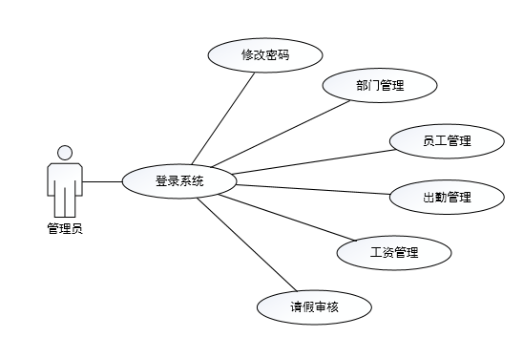

管理员用例图

### 普通员工用例图

出于安全性的考虑，普通员工用户只有请假申请、浏览工资和浏览出勤等功能，其他的删除修改功能都没有设计。普通员工用例图如下图所示：

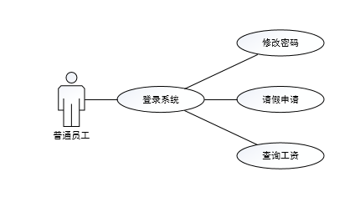

普通员工用例图

1. **运行环境规定**

设备

教师机的硬件配置

CPU：2.6GHZ

内存：4GB

网络：100Mb

浏览器：IE8.0

支持软件

Windows操作系统

Tomcat服务

接口

无外部接口

控制

维护人员远程控制系统的更新维护